Міністерство освіти і науки України

Національний університет «Львівська політехніка»

Кафедра систем штучного інтелекту



**Звіт**

про виконання

**Лабораторних та практичних робіт № 3**

***з дисципліни:*** «Мови та парадигми програмування»

***з розділу***: «Цикли. Вкладені Цикли. Функції. Перевантаження функцій. Рекурсія.»

***Виконав:***

студент групи ШІ-14

Іжелюк Назарій Миколайович

# **Тема роботи:** Цикли. Вкладені Цикли. Функції. Перевантаження функцій. Рекурсія.

# **Мета роботи:** Метою даної теми є ознайомлення з основними концепціями програмування (цикли, вкладені цикли, функції, перевантаження функцій та рекурсія) та їх використанням.

# **Теоретичні відомості:**

1. Теоретичні відомості з переліком важливих тем:

* Тема №1: Цикли.
* Тема №2: Функції.
* Тема №3: Типи функцій.

1. Індивідуальний план опрацювання теорії:

* Тема №1: Цикли.
  + Джерела Інформації
    - <http://cpp.dp.ua/operatory-tsyklu/>

Що опрацьовано:

* + - Опрацьвано поняття циклу їх види та синтаксис в мові програмування C++.
    - Опрацьвано графічне позначення циклів.
  + Статус: Ознайомлений
  + Початок опрацювання теми: 06.11,2023
  + Звершення опрацювання теми: 10.11.2023
* Тема №2: Функції
  + Джерела Інформації:
    - Відео:<https://www.youtube.com/watch?v=G8P6SvdqU9s&ab_channel=%D0%91%D0%BB%D0%BE%D0%B3%D0%B0%D0%BD%E2%A6%81%D0%A3%D1%80%D0%BE%D0%BA%D0%B8%D0%BF%D1%80%D0%BE%D0%B3%D1%80%D0%B0%D0%BC%D1%83%D0%B2%D0%B0%D0%BD%D0%BD%D1%8F.>
    - Стаття:<https://cherto4ka.xyz/2019/01/15/%D1%84%D1%83%D0%BD%D0%BA%D1%86%D1%96%D1%97-%D0%B2-%D1%81-%D0%BF%D0%B5%D1%80%D0%B5%D0%B4%D0%B0%D1%87%D0%B0-%D0%BF%D0%B0%D1%80%D0%B0%D0%BC%D0%B5%D1%82%D1%80%D1%96%D1%85-%D1%84%D1%83%D0%BD%D0%BA%D1%86/>
  + Що опрацьовано:
    - Опрацьовано понянття функції її синтаксис та графічне зображення в блок схемах.
  + Статус: Ознайомлений
  + Початок опрацювання теми: 10.11.2023
  + Звершення опрацювання теми: 15.11.2023
* Тема №3: Типи функцій
  + Джерела Інформації:
    - Стаття:<https://acode.com.ua/urok-15-funktsiyi-i-operator-return/>
    - Стаття:<https://uk.wikipedia.org/wiki/%D0%92%D0%B0%D1%80%D1%96%D0%B0%D1%82%D0%B8%D0%B2%D0%BD%D0%B0_%D1%84%D1%83%D0%BD%D0%BA%D1%86%D1%96%D1%8F>
  + Що опрацьовано:
    - Опрацьовано поняття рекурсивної функції та перезавантаження функції.
    - Опрацьована варіативна функція.
  + Статус: Ознайомлений
  + Початок опрацювання теми: 10.11.2023
  + Звершення опрацювання теми: 15.11.2023

# **Виконання роботи:**

## **1. Опрацювання завдання та вимог до програм та середовища:**

Завдання №1 VNS Lab 2

* 23
* Використовуючи оператор циклу, знайти суму елементів, зазначених у
* конкретному варіанті. Результат надрукувати, надавши відповідний
* заголовком.
* 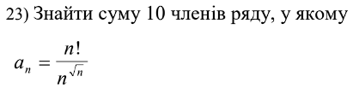

Рис.1 Умова завдання VNS Lab 2

Завдання №3 VNS Lab 3 task 1

* 23
* Для х, що змінюється від a до b з кроком (b-a)/k, де (k=10), обчислити

функцію f(x), використовуючи її розклад в степеневий ряд у двох випадках:

а) для заданого n;

б) для заданої точності ε (ε=0.0001).



Рис.2 Умова завдання VNS Lab 3 task 1

Завдання №3 VNS Lab 7 task 1

* 23
* Розв’язати зазначене у варіанті завдання, використовуючи функції зі змінною
* кількістю параметрів.

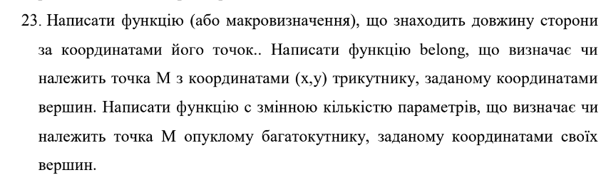

Рис. 3 Умова завдання VNS Lab 7 task 1

Завдання №3 VNS Lab 7 task 2

* 23
* Написати перевантажені функції й основну програму, що їх викликає.

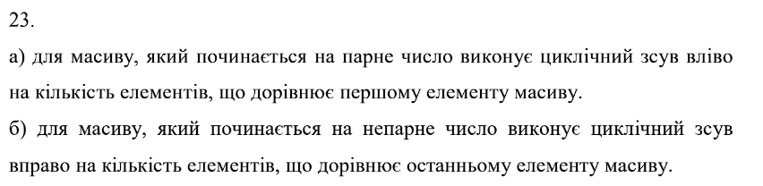

Рис. 4 Умова завдання VNS Lab 7 task 2

Завдання №4 Class Practice Work

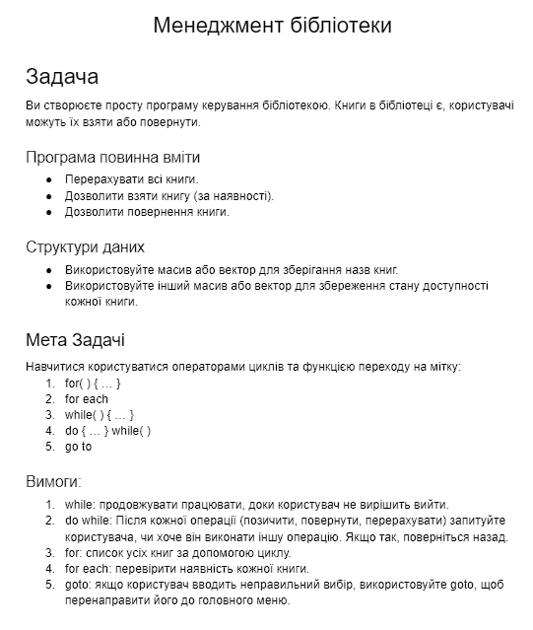

Рис.5 Умова завдання Class Practice Work

Завдання №5 Self Practice Work

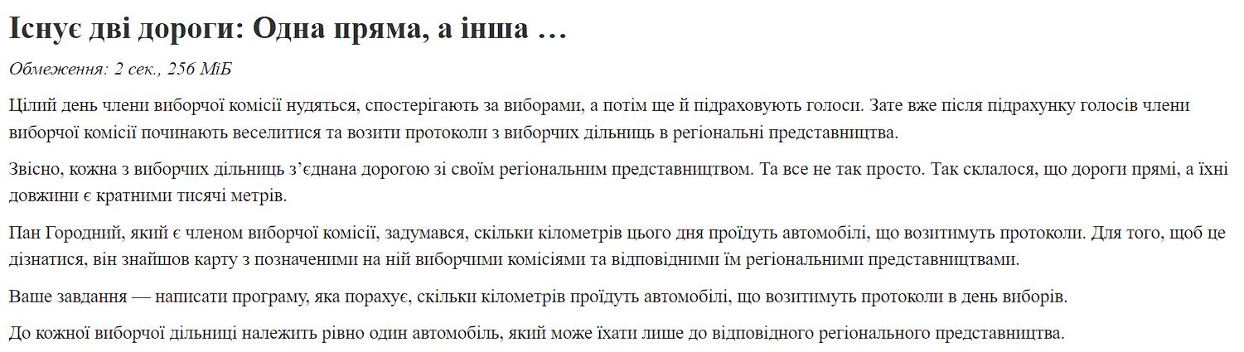

Рис.6 Умова до задачі Sеlf practice Work

[https://algotester.com/uk/ArchiveProblem/DisplayWithFile/20070](%09https:/algotester.com/uk/ArchiveProblem/DisplayWithFile/20070)

## **2. Дизайн та планована оцінка часу виконання завдань:**

Програма №1 VNS Lab 2

* Блок-схема: Відсутня
* Плановий час на реалізацію: 20 хв
* Потрібно ввести значення для якого обислити вираз

Програма №2 VNS Lab 7 task 1

* Блок-схема: Відсутня
* Плановий час на реалізацію: 2 год
* Потрібно ввести кількість кутів багатокутника та координати точок

Програма №3 VNS Lab 7 task 2

* Блок-схема: Відсутня
* Планований час на реалізацію: 40хв
* Потрібно ввести розмір та елементи масиву

Програма №4 Class practice work

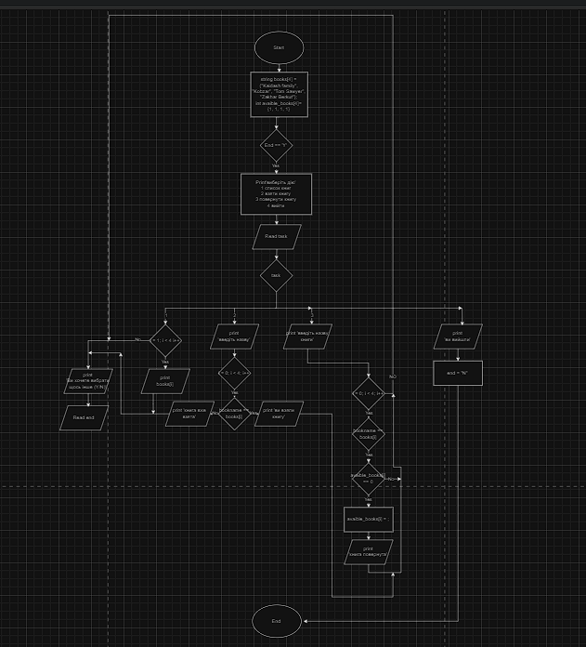

Блоксхема до програми Class practice work

* Планований час на реалізацію 1 год
* Потрібно слідувати за вказівками програми

Програма №5 Self practice

* Блок-схема: Відсутня
* Планований час на реалізацію 20хв

## **3. Конфігурація середовища до виконання завдань:**

Конфігурацію середовища не змінували.

## **4. Код програм з посиланням на зовнішні ресурси:**

Завдання №1 VNS Lab 2

#include<iostream>

#include<cmath>

#include <iomanip>

using namespace std;

int main() {

    long long n, i, fact;

    long double a;

    cout << "Enter n: ";

    cin >> n;

    fact = n;

    for(i=1 ; i<=n; i++){

        fact = fact * i;

    }

    a = fact / pow(n, sqrt(n));

    cout << "Answer: " << a;

    return 0;

}

Завдання №2 VNS Lab 3

#include <iostream>

#include <cmath>

double term(double x, int n) {

    double result = 0.0;

    double term = 1.0;

    for (int i = 1; i <= n; ++i) {

        term *= (-1) * (2 * x) * (2 * x) / (2 * i * (2 * i - 1));

        result += term;

    }

    return result;

}

int main() {

    double a, b, e, sum_e, y, sum_n, x, step ;

    int c, n;

    a = 0.1;

    b = 1.0;

    c = 10;

    n = 15;

    e = 0.0001;

    step = 0.1;

    for (x = a; x <= b; x += step) {

        y = 2 * ((cos(x) * cos(x)) - 1);

        sum_n = term(x, n);

        double sum_e= 0.0;

        double term = 1.0;

        int i = 1;

        while (std::abs(term) > e) {

            term *= (-1) * (2 * x) * (2 * x) / (2 * i * (2 * i - 1));

            sum_e += term;

            ++i;

        }

        std::cout << "X=" << x << " SN=" << sum_n << " SE=" << sum_e << " Y=" << y << std::endl;

    }

    return 0;

}

## Завдання №3 VNS Lab 7 task 1

#include<iostream>

#include<cmath>

#include <stdarg.h>

using namespace std;

double distance(int x1, int y1, int x2, int y2 ){

    return sqrt(pow(x2 - x1, 2) + pow(y2 - y1, 2));

}

double belong(int x, int y, int x1, int y1, int x2, int y2, int x3, int y3)

{

    double area1, area2, area3, p1, p2, p3;

    p1 = (sqrt(((pow(x1 - x2, 2) + pow(y1 - y2, 2)) + (pow(x2 - x, 2) + pow(y2 - y, 2)) + (pow(x - x1, 2) + pow(y - y1, 2)))))/2;

    p2 = (sqrt(((pow(x2 - x3, 2) + pow(y2 - y3, 2)) + (pow(x3 - x, 2) + pow(y2 - y, 2)) + (pow(x - x2, 2) + pow(y - y2, 2)))))/2;

    p3 = (sqrt(((pow(x3 - x, 2) + pow(y3 - y, 2)) + (pow(x - x1, 2) + pow(y - y1, 2)) + (pow(x1 - x3, 2) + pow(y1 - y3, 2)))))/2;

    area1 = sqrt(p1 * (p1 - sqrt(pow(x1 - x2, 2) + pow(y1 - y2, 2))) * (p1 - sqrt(pow(x2 - x, 2) + pow(y2 - y, 2))) * (p1 - sqrt(pow(x - x1, 2) + pow(y - y1, 2))));

    area2 = sqrt(p2 * (p2 - sqrt(pow(x2 - x3, 2) + pow(y2 - y3, 2))) * (p2 - sqrt(pow(x3 - x, 2) + pow(y3 - y, 2))) * (p2 - sqrt(pow(x - x2, 2) + pow(y - y2, 2))));

    area3 = sqrt(p3 * (p3 - sqrt(pow(x3 - x, 2) + pow(y3 - y, 2))) * (p3 - sqrt(pow(x - x1, 2) + pow(y - y1, 2))) * (p3 - sqrt(pow(x1 - x3, 2) + pow(y2 - y3, 2))));

    return area1 + area2 + area3;

}

double belong_polygon(int q, ...){

    va_list list;

    va_start(list, q);

}

int main(){

}

Завдання №4 VNS Lab 7 task 2

#include <iostream>

#include <algorithm>

void Left(int arr[], int size) {

    std::rotate(arr, arr + 1, arr + size);

}

void Right(int arr[], int size) {

    std::rotate(arr, arr + size - 1, arr + size);

}

int main() {

    int size;

    std::cout << "Введіть розмір масиву: ";

    std::cin >> size;

    int array[size];

    std::cout << "Введіть елементи масиву: ";

    for (int i = 0; i < size; ++i) {

        std::cin >> array[i];

    }

    std::cout << "Масив перед зсувом: ";

    for (int i = 0; i < size; ++i) {

        std::cout << array[i] << " ";

    }

    std::cout << std::endl;

    if (array[0] % 2 == 0) {

        Left(array, size);

        std::cout << "Зсув вліво \n";

    } else {

        Right(array, size);

        std::cout << "Зсув вправо \n";

    }

    std::cout << "Результат зсуву: ";

    for (int i = 0; i < size; ++i) {

        std::cout << array[i] << " ";

    }

    return 0;

}

Завдання №5 Class Practice Work

#include <iostream>

#include <string>

using namespace std;

int main() {

    string books[4] = {"Kaidash family", "Kobzar", "Tom Sawyer", "Zakhar Berkut"};

    int available_books[4] = {1, 1, 1, 1};

    string end;

    do {

        int task;

        cout << "Меню" << endl;

        cout << "1. Список книг" << endl;

        cout << "2. Взяти книгу" << endl;

        cout << "3. Повернути книгу" << endl;

        cout << "4. Вийти" << endl;

        cout << "Виберіть дію (1, 2, 3, 4): ";

        cin >> task;

        switch (task) {

            case 1: {

                for (int i = 0; i < 4; i++) {

                    cout << "\"" << books[i] << "\" ";

                }

                break;

            }

            case 2: {

                string bookname;

                cout << "Введіть назву: ";

                cin >> bookname;

                bool book_found = false;

                for (int i = 0; i < 4; i++) {

                    if (bookname == books[i]) {

                        if (available_books[i] == 1) {

                            available_books[i] = 0;

                            cout << "Ви взяли книгу ";

                        } else {

                            cout << "Книга вже взята";

                        }

                        book_found = true;

                        break;

                    }

                }

                if (!book_found) {

                    cout << "Книга не знайдена";

                }

                break;

            }

            case 3: {

                string bookname;

                cout << "Введіть назву книги: ";

                cin >> bookname;

                bool book_found = false;

                for (int i = 0; i < 4; i++) {

                    if (bookname == books[i]) {

                        if (available_books[i] == 0) {

                            available_books[i] = 1;

                            cout << "Книга повернута";

                        } else {

                            cout << "Книгу ніхто не брав";

                        }

                        book_found = true;

                        break;

                    }

                }

                if (!book_found) {

                    cout << "Книга не знайдена";

                }

                break;

            }

            case 4: {

                cout << "Ви вийшли";

                end = "N";

                break;

            }

            default: {

                cout << "Попробуйте знову";

                break;

            }

        }

        cout << "\nВи хочете зробити щось інше? (Y/N): ";

        cin >> end;

    } while (end == "Y");

    return 0;

}

Завдання №6 Sеlf Practice Work

#include <iostream>

#include <cmath>

using namespace std;

int main() {

    int n;

    cin >> n;

    int total_distance = 0;

    for (int i = 0; i < n; ++i) {

        int x1, y1, x2, y2;

        cin >> x1 >> y1 >> x2 >> y2;

        int distance = sqrt(pow(x1 - x2, 2) + pow(y1 - y2, 2));

        total_distance += distance;

    }

    cout << total_distance << endl;

    return 0;

}

## **5. Результати виконання завдань, тестування та фактично затрачений час:**

Завдання №1 VNS Lab 2

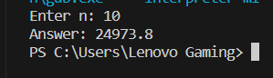

Рис.7 Перевірено вивід програми

Час затрачений на виконання завдання 20 хв

Завдання №2 VNS Lab 3

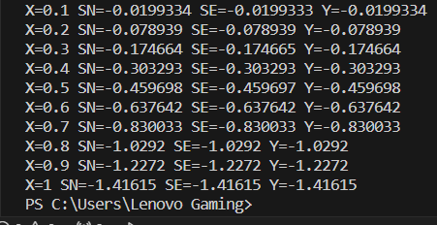

Рис.8 Виведено результат виконання програми

Час затрачений на виконання завдання 1 год

Завдання №3 VNS Lab 7 task 1

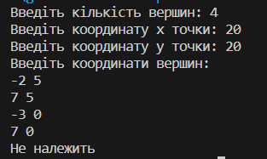

Рис.9 Тестування програми на чотирикутнику

Час затрачений на виконання завдання 2 год

Завдання №4 VNS Lab 7 task 2

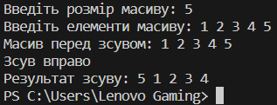

Рис.10 Результат зсуву вправо

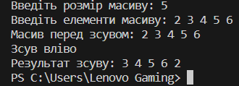

Рис. 11 Результат зсуву вліво

Час затрачений на виконання завдання 30 хв

Завдання №5 Class Practice Work 2 год

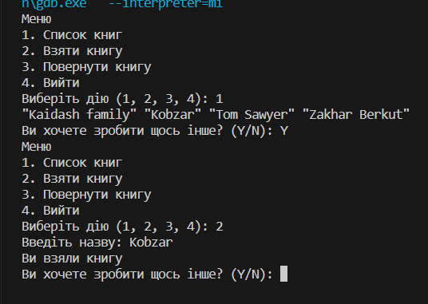

Рис. 12 Виведено список книг та взято книгу кобзар

Час затрачений на виконання завдання 2 год

Завдання №6 sеlf practice work



Рис. 13 Завдання протестовано за допомогою Algotester

Час затрачений на виконання завдання 20 хв

# **Висновки:**

Я поглибив свої знання у темах циклів і функцій вивчиі типи функцій. Я засвоїв структуру вкладених циклів та зрозумів принципи роботи рекурсії. Крім того, я розібрався із тим, як працюють функції з багатьма змінними, та докладно освоїв різні види циклів, такі як for, for each, do while та while.